- NeelVolo… Insieme alla Luce con NeelJyò....
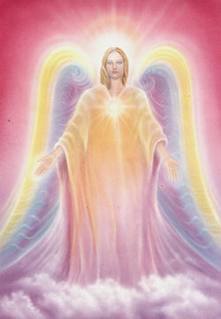Arc. Uriel. NeelSole, 22 marzo, 2009. È l’era del si...
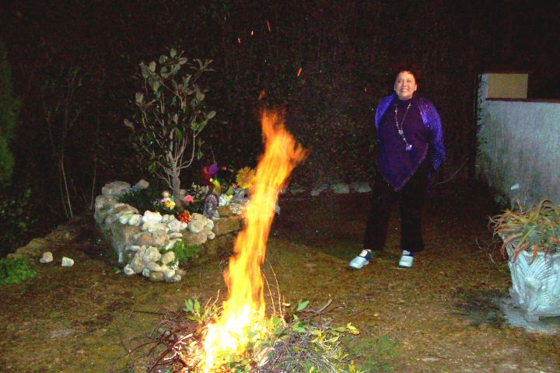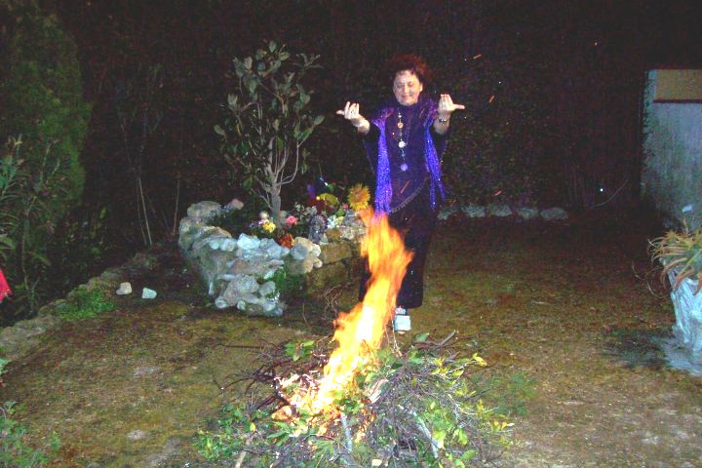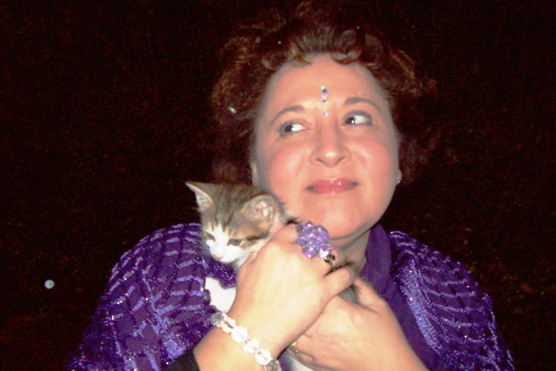
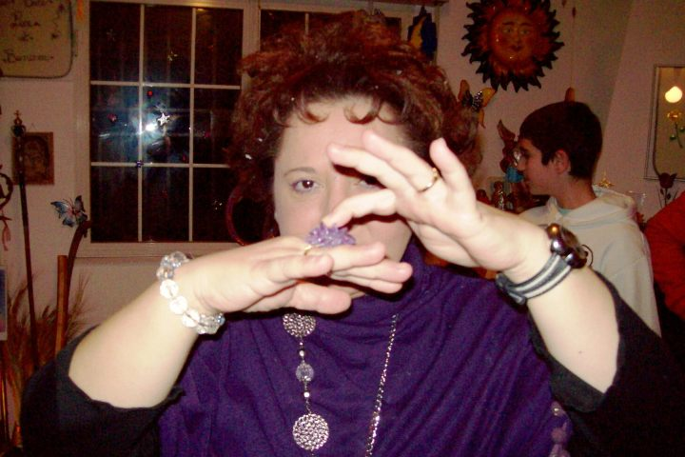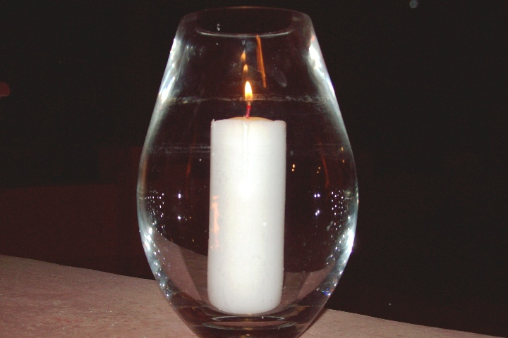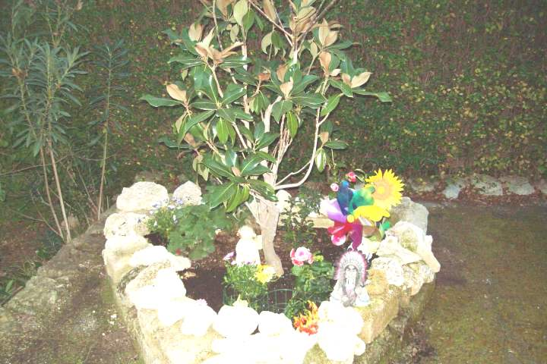
Uriel.- danza d’Amore, danza di liberazione… Vi verrà detto da cosa, man mano…
Il punto Luce deve essere inondato di fuoco … Per ripulirlo (a M. ). Dovete imparare che potete volare, anche se pensate di non avere le ali… Con noi avete tutte le possibilità…. basta crederci!
( a Cr) il baby, Raphael (gattino)! Ogni baby porta nuova energia…
Dance Buona fortuna..
Uriel.- Che ne dite di ieri? ( riferendosi alle terme dove il gruppo si era recato)
M.- abbiamo creato una bella situaizone…
Uriel.- con il mio aiuto però… I problemi tecnici sono di mia competenza… per darvi soluzioni migliori, però…
Non ve lo aspettavate! Così il tutto è servito a ripulirvi meglio…
M.- anche la città ci ha accolto bene… compreso il posto di Filoncio…
Uriel.- la giornata aveva uno scopo ben preciso, come ha uno scopo ben preciso questa serata… Ripulirvi in modo da poter, da adesso in modo sempre più determinato, chiaro e pulito, realizzare ciò che chiamate i vostri sogni… che sogni non devono più essere, ma realtà… Un punto Luce amplifica le vostre intenzioni, come più volte vi è stato detto. Proprio per questo motivo, il punto Luce viene spesso attaccato, e, per questo, è necessario ripulirlo. Qualcosa in passato è stata mandata qui… Cosa che noi abbiamo osservato molto, e abbiamo atteso per portarla alla sua fine… Perché spesso non è utile agire immediatamente in una situazione.
Ciò che è stata portata qui è un energia di stasi, cosa che alcuni di voi hanno notato, ma non ben capito, forse…
Si capiva cioè la stasi, ma non esattamente il perché, e da cosa, o chi, era provocata..
Proprio oggi che questo chi ha voluto affermare qualcosa che dice di aver creato, si è spezzata questa energia… Perché proprio oggi è stato talmente concentrato su se stesso che non ha pensato a quello che lui ha fatto, e non nella Luce…
Non a caso ciò accade proprio oggi, e l’appuntamento era oggi …
Lui aveva dato un altro appuntamento oggi, ma la Luce non si è manifestata a suo favore. Perché, chi agisce in questa condizione, non può operare nella Luce, con la Luce e per la Luce!
Alcuni di voi comprendono ed altri meno… Si parla di esseri che sono passati da qui… Ed era questo il motivo, se ve lo siete chiesti… Per seminare qualcosa che, nel loro modo errato di pensare, faceva loro credere di fermare la Luce. Ma l’errore più grande che compie un essere che non cammina con la Luce, è sottovalutarla! E’ questo il senso… Quindi, non a caso stasera, che c’è stato un particolare movimento energetico, la Luce ha fatto un inversione, e ha spezzato ciò che era stato seminato qui qualche mese fa. Intendete?
M.- certo!
Uriel.- anche la stasi non avviene mai per caso… Spesso è riflessione, per farvi comprendere cosa dovete fare, qual è il senso, e come agire…
Ecco, stasera il dono è manifestare i vostri sogni, perché stasera, nel punto Luce, c’è la maggiore esplosione di Luce possibile… C’è il fuoco che ha bruciato tutto ciò che non era della Luce…
Molti pensano, ma se qui è un punto Luce, come può insinuarsi chi non coltiva la Luce?
Anche questo è un modo errato di pensare! In tutti i luoghi di Luce che voi conoscete, nessuno escluso, i luoghi sacri che tutti voi conoscete, chiese, moschee, ashram, luoghi di culto, in tutti i luoghi di Luce, l’oscurità vuole insinuarsi. Sempre!
E’ una lotta continua, tra Luce e oscurità. Ciò che è importante, in questo movimento energetico, è rimanere centrati, fermi, in ciò che si è scelto. Questo è importante. L’oscurità non potrà prendere il sopravvento, perché se rimanete centrati, la Luce sarà sempre al vostro fianco… Intendete? Quindi, mai scoraggiarvi. Mai!
Ora lavorate sulla manifestazione del sogno. Il sogno comprende infiniti sogni e infinite realtà che sono nel vostro Cuore, nella vostra mente, nel vostro sguardo, per essere manifestate.
Un’altra cosa che deve essere fatta nel punto Luce, ma potete farla anche voi se credete, per ripulire il luogo in cui vivete, è di accendere la Luce, una fiamma che duri almeno due giorni, o anche tre, in ogni singola stanza, anche in bagno e in qualsiasi luogo che voi vivete, in modo che la vostra pulizia non sia ricontaminata, se andate ad abitare un luogo che non è stato ancora pulito o ripulito.
Nel punto Luce, che è il punto di amplificazione di ciò che dite, di ciò che fate e di ciò che esprimete, questo deve essere fatto rigorosamente. Chiaro?
Mantenete la fiamma nel luogo che vivete. La liberazione è intesa come spezzare le energie che hanno creato, e vogliono creare, il contrasto… chiaro?
La danza non è ancora iniziata, ma se qualcuno deve chiedere qualcosa, o ha bisogno di sentirsi dire o di affermare qualcosa, può farlo…
K.- ciò che è accaduto a casa nostra, quei movimenti per riparazioni… sembra che sia andata via una certa staticità….?
Uriel.- il movimento porta rinnovamento. Eliminare il vecchio ogni tanto fa bene… Anche con le persone. Quelle persone che vi fanno mantenere una staticità che non vi porta a nulla.
Questa è l’era del cambiamento, dell’affermazione! L’era del rendere reale ciò che voi ancora credete un sogno…
Dance L’opportunità
M.- e allora, cosa voleva Filoncio?
Uriel.- non hai capito che vi voleva lì? Cosa avete trovato lì? Un incontro di angeli! Che ognuno vive in modo diverso…Vivere gli Angeli,per molti significa vivere la Luce.. In modo incomprensibile a volte… Non avete capito? Voleva portare la Luce nel cuore di chi vive ancora in lui e per lui… Chi ha avuto il contatto con Neel?
Cr.- il padre, ma anche la sorella…
Uriel.- l’opportunità deve essere data a tutti… Ne siete convinti? Dipende poi da come rispondono, e questo sta a loro… Ma voi non siete stupidi! L’avete capito che noi siamo diversi? Noi siamo la Luce!
Dance I ragazzi di padre Tobias
Uriel.- Capire cos’è l’amicizia è importante!
Dance Your blue room
Cerchio d’unione…
M.- qualcosa da bere?
Uriel.- cosa avete da offrirmi?
Pace, Amore, Armonia… Pax! Hai capito qual è il prossimo mandala? Pax, Pace, scritto in tutte le lingue del mondo… E’ questo il messaggio… messaggio di Pace… messaggio d’unione…
Pax, pax…
M.- e per le terme?
Uriel.- un consiglio ti è stato dato oggi… è tutta una catena… c’è un tre, un venerdì…
Avete compreso il cerchio di Luce, il cerchio d’Amore? Ne siete intrisi? L’avete compreso? Senza parole? Svegliati Amore…
Music Svegliati Amore
Uriel.- quello che è stato messo qui non avrà più nessuna presa…
Cr.- messo come intenzione, o è stato lasciato qualcosa?
Uriel.- entrambe le cose… Abbiamo lasciato che tutto questo si esaurisse… Non che agisse esattamente, ma che si esaurisse… Intendi? Solo questo.
M.- la mia idea di non farli nemmeno entrare non va bene?
Uriel.- che piacere c’è, se no! Alla Luce piace molto osservare fino a che punto certi esseri umani arrivano, o vogliono arrivare. Alcuni esseri umani… Siete tutti esseri umani, ma qualcuno ha qualcosa in più…
Si vuole vedere fino a che punto si arriva…
L’opportunità non viene negata a nessuno. Tutto dipende da come l’opportunità viene colta.
Non pensare mai che chi cammina nella luce, con la luce e per la Luce possa subire il danno… Apparentemente può sembrare ne venga colpito… ma solo apparentemente…
M.- magari, come è successo recentemente, si frappone la macchina… ma poi bisogna ripararla…
Uriel.- le risorse arrivano sempre… in qualunque modo. Nella Luce tutto è possibile. Ti manca qualcosa? Hai risolto tutto? Vedete brillare la Luce? Si! L’importante è non farsi sopraffare mai dal dolore e dalla paura…
La debolezza offusca la Luce. Ma chi è fermo nella Luce, con la Luce, e per la Luce, può disorientarsi solo un attimo, e quindi tornare a vivere…
(Ad Al) Cosa mi dici del vivere nella Luce, con la Luce, e per la Luce? Cosa mi dici del vivere nel fuoco della Luce? Vivi nella Luce con la Luce e per la Luce?
Si! Questa è l’era del si. La risposta deve essere si… Ricordate “ The Yes man”?
Cr.- ma il si deve essere consapevole!
Uriel.- il Si di scegliere la Luce nella consapevolezza … Un “Si” che chi è sposato ricorda spesso a malincuore..
”Si, lo voglio!”… È questo che dovete imparare a dire nell’affermazione e nella manifestazione di ciò che volete… ”Si, lo voglio!”… Stasera,per quello che avete affermato e chiesto, gridate: ”Si, lo voglio”! ”Si, lo voglio”! ”Si, lo voglio”! Così Sia! Così Sia! Così Sia! E Così È!
Al.- ho sognato un’astronave rosso porpora… Eri tu?
Uriel.- chi può essere rosso porpora? Se non sei in grado di ricordare ciò che la Luce afferma nel tempo reale e ora, come pensi di ricordare ciò che afferma nel tempo inconscio e nel sogno che vivi? Mi hai ascoltato, hai ascoltato ciò che ho appena detto?
Al.- mi è rimasto impressa una figura come di un guerriero, con l’elmo, come di una battaglia in corso…
Uriel.- noi siamo guerrieri di Luce… Se no, non avremmo con noi la spada di Luce, che serve a sferrare i colpi quando serve… Nella vostra mente siamo con l’elmo!
Devo andare adesso!
⬄⬄⬄⬄⬄⬄
NeelSole è un Gruppo di Anime che ha già camminato insieme molteplici volte in passato, e in particolare nell’avventura con (Sri) Francesco d’Assisi, nell’interpretazione di suoi Compagni di Vita, Cuore e Anima.
La caratteristica precipua di questa espressione è infatti proprio la riproposizione del Gruppo di Francesco d’Assisi, nel completo rinnovamento dell'energia del Tau, di concerto agli altri simboli spirituali - con il compito di riunire tutti i Compagni e Fratelli di Francesco, che così sceglieranno, in un grande gruppo di Luce per il percorso dimensionale con l’intero Pianeta. Il gruppo non ha assolutamente alcuna finalità di lucro, avendo come suo unico scopo l’Amore. Qualsiasi attività si svolge quindi in un Infinito Abbraccio di Luce, con l'esigenza ulteriore di evitare qualsiasi tipo di contaminazione.
Il Gruppo è gestito da NeelJyò (o anche NeelSole), nel suo ulteriore ruolo di tramite della Luce.
NeelSole si configura come gruppo di Servizio attivo al Pianeta e all’Universo, la cui azione, nell’espansione, è particolarmente centrata sui potenti effetti dei Mandala d’Amore, creati su indicazione della Luce, e che rappresentano uno dei suoi segni di distinzione, e sui contatti di Luce elargiti attraverso le danze, gli incontri, gli eventi, e i movimenti nel mondo. Il tutto sempre su espressa e precisa indicazione della Luce.
NeelSole non ha assolutamente alcuna finalità di lucro, avendo come suo unico scopo l’Amore, e ricevendo il massimo benessere dal servizio. Per tale motivo, tutto in NeelSole è offerto gratuitamente ad ogni operatore di Luce, e può essere fatto circolare liberamente allo stesso modo come lo si è ricevuto, comprendendo questa nota per semplice condivisione, avendo a cuore il massimo bene di tutti i partecipanti allo scambio, da chi si è offerto per il servizio a chi si è scelto per riceverlo, e senza recare disturbo a nessuno, men che meno a chi non manifesta affinità o attrazioni di questo genere.
Ogni utilizzo diverso deve esser approvato per iscritto da NeelSole, e richiesto tramite questa mailing. Shanti & Jyothi *****
NeelVolo sono i Contatti della Luce tramite Neel, oltre al resoconto essenziale della vita del Gruppo. Pax et Bonum***
Sito del gruppo: www.NeelSole.Org

